SCALA

Zadanie 1

liczby całkowite

liczby rzeczywiste

Zadanie 2

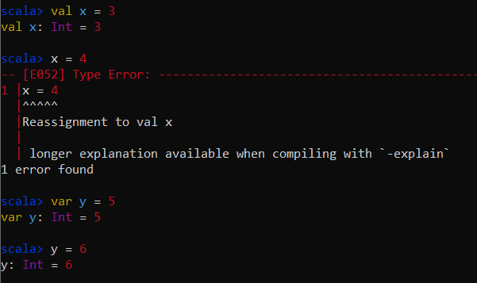

Zadanie 3

1. b)

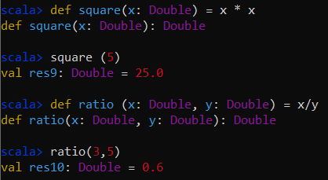

c)

Zadanie 4 ?

Zadanie 5

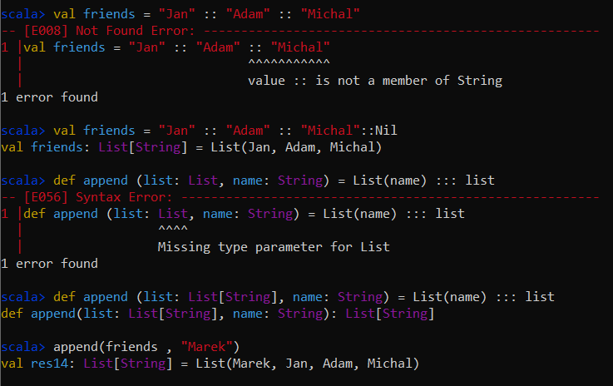



OCAML

Zadanie 1

Liczby całkowite

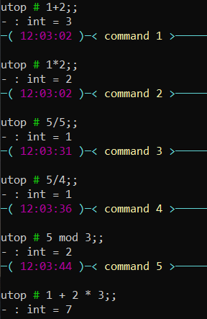

Liczby rzeczywiste

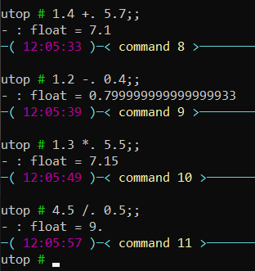

Zadanie 2

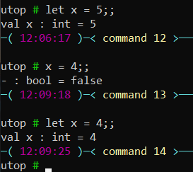

Zmienne nie są mutowalne więc należy je nadpisać

Zadanie 3

a)

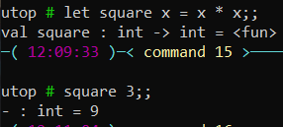

b)

c)

